Zápis do sešitu – účinnost
Účinnost η stroje nebo jiného zařízení je určena podílem výkonu P a příkonu P₀.
η = P : P_{0 ……………..} Účinnost je bezrozměrná veličina.
Výsledek proto vynásobíme 100 a získáme účinnost v procentech.
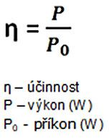
Účinnost η je vždy menší než 1, respektive menší než 100%.
Ze vztahu pro výpočet účinnosti si vyvodíme další vzorečky pro výpočet výkonu P a příkonu P₀
P = η * P₀ [W] P₀ = P : η [W]

Stroj, který pracuje se 100 % účinností se nazývá perpetuum mobile.
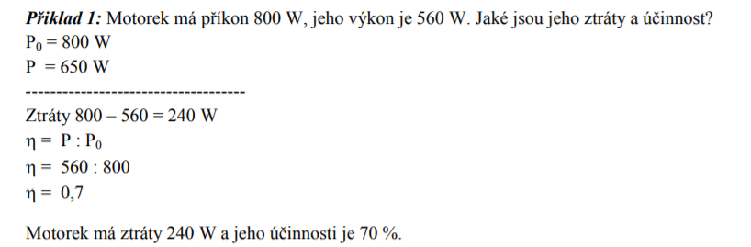
Příklad 2: Motor pracuje s výkonem 5,2 kW a příkon je 8 kW. Jaká je účinnost motoru?
P₀ = 8 kW
P = 5,2 kW
η = ? %
η = P : P₀
η = 5,2 : 8 = 0,65
0,65 * 100 = 65 %
Účinnost motoru je 65 %.
Příklad 3: Příkon elektromotoru je 30 kW, účinnost motoru je 80 %. Jaký výkon má motor?
η = 80 % = 0,8
P₀ = 30 kW
P = ? kW
P = η * P₀
P = 0,8 * 30
P = 24 kW
Motor má výkon 24 kW.

